Практическая работа №14. Ограничения и условные конструкции CASE
Студент: Василенко Никита, группа 3ИП-12-24
Выполненные задания
В скрипте 01_constraints.sql отработано применение условного оператора CASE WHEN ... THEN ... ELSE ... END и функции COALESCE() для замены NULL на читаемый текст при выводе отчёта по ценовым сегментам товаров.
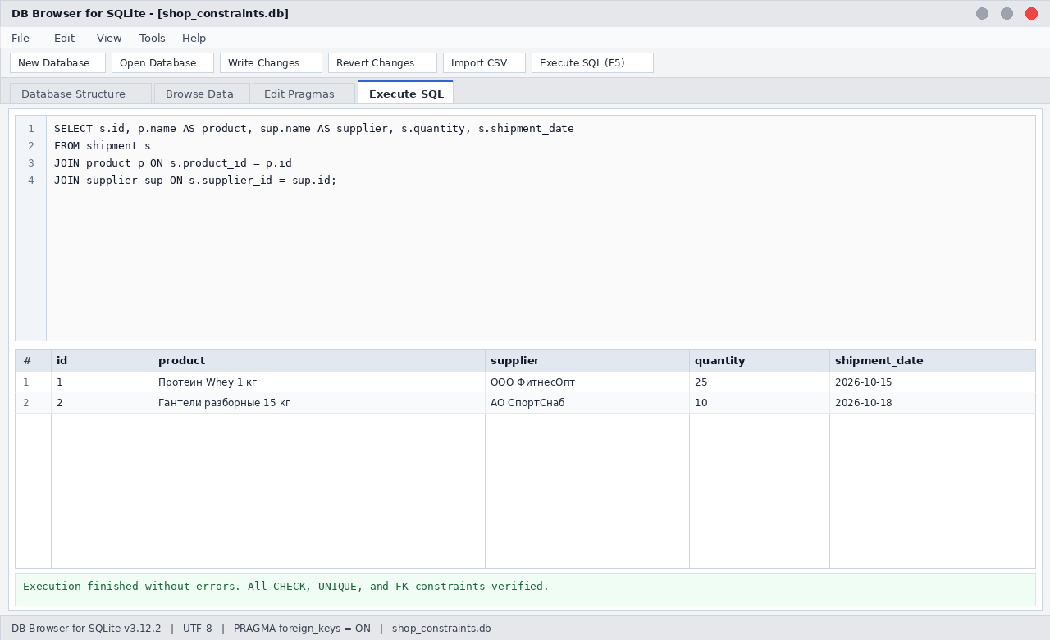
Рисунок 1 — Работа с ограничениями и условной логикой CASE

